Exportkontrolle

Auswucht- und

Diagnosetechnik

**SCHENCK RoTec GmbH**

**Erklärung zu Exportbeschränkungen**

|  |  |  |
| --- | --- | --- |
| Ihre Rechnungs-Nr. / AB-Nr.: |  | Vgl. Anhang Abschnitt **A** |
| Schenck RoTec-Bestell-Nr.: |  | Vgl. Anhang Abschnitt **B** |
| Ihre Lieferanten-Nr.: |  | Vgl. Anhang Abschnitt **C** |
| Artikelbezeichnung: |  | Vgl. Anhang Abschnitt **D** |
| Schenck RoTec-Material-Nr.: |  | Vgl. Anhang Abschnitt **E** |

**Bitte ergänzen Sie die nachfolgenden Felder:**

1. Ist das Produkt in der Anlage I zur Deutschen Außenwirtschaftsverordnung erfasst?  
   Wenn ja, geben Sie uns bitte an, unter welcher Ausfuhrlisten-Position das Produkt erfasst ist:

Ausfuhrlisten-Position:        Nicht zutreffend

1. Ist das Produkt in den Anhängen der EU Dual-Use-Verordnung (2021/821) erfasst?  
   Wenn ja, geben Sie uns bitte an, unter welcher Position im Anhang das Produkt erfasst ist:

Anhang I Position:        Nicht zutreffend

Sofern eine Listung in Anhang I zutreffend ist: Ist das Produkt ebenfalls in Anhang IV gelistet?

Ja  Nein

1. Unterliegt das Produkt den Export Administration Regulations (EAR) der USA?  
   Wenn ja, geben Sie uns bitte an, unter welcher Export Control Classification Number (ECCN) das Produkt erfasst ist:

ECCN:        Nicht zutreffend

1. Unterliegt das Produkt den EAR aufgrund mehr als minimalen US-Anteils (vgl. De Minimis Rule, § 734.4 EAR)?  
   Wenn ja, nennen Sie uns bitte den Wertanteil der in Ihrem Produkt inkorporierten US-Produkte an unserem Einkaufspreis:

US-Anteil       %  Nicht zutreffend

1. Bitte nennen Sie uns die für das Produkt zutreffende Statistische Warennummer (Zoll-Tarif-Nr.):

Statistische Warennummer:

1. Bitte nennen Sie uns das für das Produkt zutreffende Ursprungsland:

Ursprungsland:

**Bitte versehen Sie das Formular mit Ort, Datum, Firmenstempel, Name und rechtsgültiger Unterschrift !**

……………………………………………………………………………………………………………………………

(Ort, Datum, Firmenstempel, Name in Druckbuchstaben und rechtsgültige Unterschrift)

**Anhang: Erläuterungen zum Ausfüllen des Formulars**

Wie Sie sicherlich wissen, sind bei Exporten / Reexporten die entsprechenden deutschen, europäischen und US-Vorschriften zu beachten.

Da es aus organisatorischen Gründen nicht möglich ist, allgemeine Hinweise in Angeboten, Auftragsbestätigungen, Rechnungen und Lieferpapieren zu erfassen, bitten wir Sie, uns für die bei Ihnen angefragten / bestellten Positionen bzw. Produkte diese Informationen mit beigefügtem Formular zu übermitteln.

Nachfolgend einige Erläuterungen zum Ausfüllen des Formulars. Die Daten zu **A** bis **E** finden Sie z.B. auch in unserem Anschreiben. Diese übertragen Sie bitte ins Formular.

Zu **A** Bitte geben Sie Ihre Rechnungs-Nr. oder Auftragsbestätigungs-Nr. an.

Zu **B** Bitte übertragen Sie unsere Bestell-Nr. aus unserer Bestellung (siehe unten).

Zu **C** Bitte übertragen Sie Ihre Lieferanten-Nr. aus unserer Bestellung (siehe unten).

**Beispiel zu B und C:**

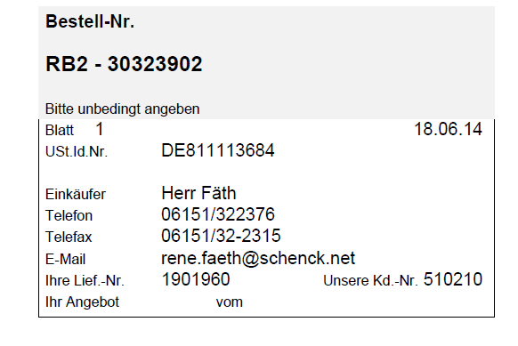

**B**

**C**

Zu **D** Bitte geben Sie in Kurzform die Artikel-Bezeichnung inkl. Artikel-Nr. oder Typbezeichnung an.

**Beispiel zu D:** Stecker, Artikel-Nr. 123456 oder Typbezeichnung: ABCDEF

Zu **E** Bitte übertragen Sie unsere Material-Nr. aus unserer Bestellung (siehe unten).

**Beispiel zu E:**

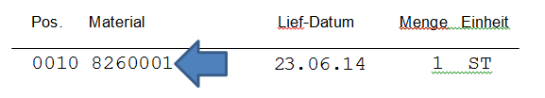

**E**

Falls Sie zum Ausfüllen des Formulars noch weitere Fragen haben, stehen wir gerne zur Verfügung.